ЗАКАЛИВАНИЕ ЛЕТОМ.
Наступило лето – самая прекрасная пора года. Именно летом можно в полную силу использовать природные источники (солнце, воздух и воду) для закаливания организма дошкольников.
Каждый взрослый знает о том, что закаливание помогает в укреплении и сохранении здоровья его ребенка, оно необходимо и для профилактики различных болезней.
Закаливающие мероприятия помогают оздоровить и укрепить организм ребенка, улучшить кровообращение и обмен веществ. Кроме того, при закаливании происходит эффект общеукрепляющего воздействия на организм растущего ребенка, возникает необходимая устойчивость нервной системы к воздействию различных факторов окружающей среды.
Закаленный ребенок может легко переносить жару, холод, непогоду осенью и зимой.
Для закаливающих летних процедур нет никаких противопоказаний. Однако следует помнить о том, что время закаливания необходимо четко дозировать, чтобы не нанести вред организму ребенка.
Самое первое закаливание летом-воздушные ванны. Они приводят к тому, что организм осенью и зимой более устойчив к простудным заболеваниям. Самое лучшее время воздушного закаливания-утро, когда организм пробудился после сна, можно прогуляться в парке, в саду. Также можно использовать в воздушном закаливании дневной сон ребенка на свежем воздухе, что будет способствовать не только отдыху ребенка, но и укреплению его здоровья.
Второе закаливание-водные процедуры. Все водные процедуры необходимо обязательно дозировать. Когда дети купаются, на их тело оказывает влияние температура воды, а в морях и лечебных озерах еще и соли, растворенные в воде. Обтирание кожи после купания сухим полотенцем благоприятно сказывается на организме ребенка, усиливая кровообращение и предавая эффект массажа. Проводить водные процедуры необходимо после утреннего или дневного сна ребенка.
Закаливание солнцем-самое необходимое средство для развития и роста ребенка. Ультрафиолетовые лучи солнца влияют на организм ребенка через кожу, повышая иммунитет, снижает влияние факторов окружающей среды на организм, повышает устойчивость к вирусам и болезням.
Проследите за тем, чтобы на голове у ребенка обязательно был головной убор. Это несложное правило может предотвратить тепловой или солнечный удар.
Все способы летнего закаливания дошкольника уже осенью приводят к отличным результатам: Ваш ребенок меньше болеет, хорошо переносит время вирусных инфекций, реже устает, активен в течение дня, у него отличный аппетит, сон, он любит играть и ходить в детский сад.
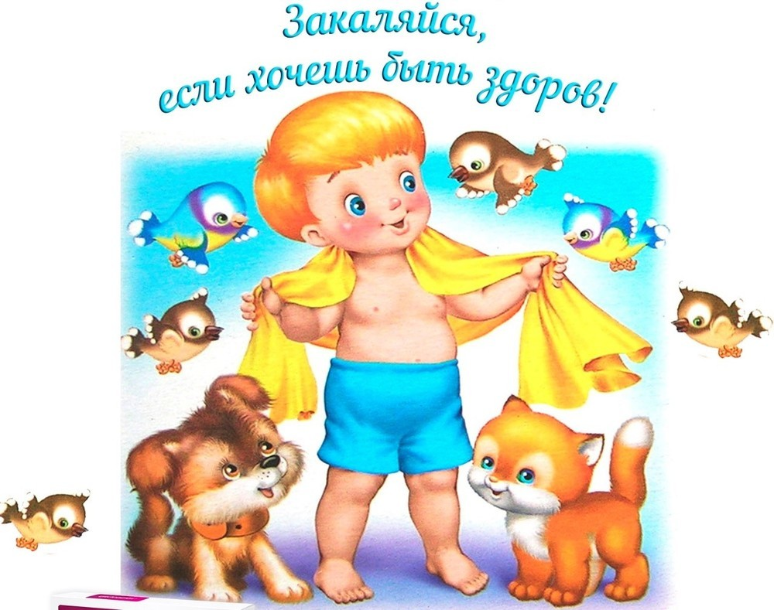
Желаем Вам провести лето с пользой для здоровья Вашего ребенка!

